ALTA MODA

La sua camicia era stupenda.

Bianca, con un gufo coloratissimo stampato sul petto. Alcuni colori del disegno del gufo erano ripresi sul colletto e sulle maniche, con piccole geometrie costruite tramite quadrati gialli e blu, che si intersecavano. Le stesse tinte, giallo e blu, dominavano anche l'immagine dell'animale.

Bellissima!!

Non per niente chi la indossava, con disinvoltura, si chiamava Cocò Garavan, il più famoso tra i creatori di abiti di gran lusso. Ma il suo nome di battesimo, lo avrete certo letto sulle riviste, era invece Valentin De Moivre.

Mi direte: è già un bel nome per una personalità del bel mondo della moda; ma aveva preferito cambiarlo. Come cognome aveva optato per Garavan, in onore del luogo di nascita, il porto di Mentone, collocato in una posizione strategica per coloro che amano la barca a vela. Menton Garavan, la prima stazione ferroviaria in cui si imbatte chi sale in treno a Ventimiglia diretto verso la Costa Azzurra. E come nome aveva scelto Cocò, proprio così, la qual cosa non so spiegarvi.

In quel momento stava osservando con attenzione il suo acquario, un'enorme vasca zeppa di pesci dalle dimensioni le più disparate, e dai colori i più arditi.

Pesci rossi, pesci gialli e blu, come il suo gufo, pesci piccoli e grandi, lunghi e corti, azzurri o tutti dipinti a pois, pesci dalle improbabili tinte, che testimoniavano la fantasia della Natura.

E lui, Cocò Garavan, come già Gaudì in Spagna, attingeva al mondo naturale per plagiare sorprendenti accostamenti, strani abbinamenti, deliziose sfumature.

Le idee, di solito, gli si conficcavano nella mente mentre era intento ad osservare l'acquario, il suo meraviglioso acquario, ospitato nel soggiorno della sua casa di Mentone, in frazione Garavan.

Abitazione, udite udite, posta ben dieci metri sotto il livello del mare.

Già, si era fatto costruire la casa, inchiodata alla roccia, sotto il mare, e una delle pareti del soggiorno era fatta completamente di vetro: una enorme vetrata di 15 metri quadri, una grande finestra che dava sui fondali mediterranei. I quali fondali erano abitati da pesci dai colori, diciamo così, “normali”, che sfumavano dal grigio al nero, pesci agghindati con golf pesanti, con frac oppure in abito da sera, elegantissimi, quasi a competere con gli impeccabili pinguini polari.

Ma l'ispirazione gli veniva non da questi animali vestiti in maniera canonica, che vivevano sul fondo del mare e lo guardavano incuriositi attraverso la parete di vetro, gli veniva dai pesci del suo acquario, dentro alla stanza, più alieni, di oceani lontani, dalle tinte smaglianti, fantasmagoriche.

La sua ultima creazione, ad esempio. Un magnifico abito da sposa: bianco davanti, con un grande e luminoso sole giallo sul petto e blu scuro invece, blu notte, sulla schiena di dietro, con una sottile falce di luna accompagnata, qua e là, da qualche stella.

Avrebbero capito, quelle capre di critici, le sue idee? Sarebbero riusciti a capire che voleva rappresentare i momenti luminosi della vita di coppia, ma anche le inevitabili difficoltà della vita a due, i momenti difficili, delicati, bui? Come si dice... ti giuro fedeltà nella buona e nella cattiva sorte. Ma avrebbero capito, quegli incompetenti della carta stampata? O avrebbero interpretato la parte scura del vestito come un presagio di un futuro divorzio, una futura insanabile rottura?

Avrebbero forse pensato che il suo messaggio sarebbe stato: sposatevi pure, ma non illudetevi, siete destinati a lasciarvi, ad una dolorosa separazione?

Ma!? Avrebbero capito, i critici, il suo genio inarrivabile?

Sorrise; stava guardando un pesce palla, che a sua volta guardava un pesce discus, colorato di giallo, che in quel momento guardava un sasso marrone.

Più in là, sempre nella grande vasca, sfilavano in processione black molly, guppy, botia striata e pesci combattenti, con le loro magnifiche livree.

Distolse lo sguardo, e lo fissò sul vassoi appesi a mo' di quadri sulle tre pareti. Perché, dovete sapere, aveva fatto incidere su alcuni vassoi di plastica le immagini dei propri avi, che ora lo fissavano incuriositi.

A volte, per colazione, staccava dai muri un vassoio e lo usava per poggiarci sopra un piatto con le fette biscottate o il cappuccino fumante; insomma, faceva la prima colazione sul nonno!!

Geniale, vero? Beh... certo. Ma lui era Cocò Garavan!

Accese il televisore; naturalmente la casa in fondo al mare era fornita di tutti i comfort del mondo attuale.

Si sedette.

La sfilata stava per iniziare. Ripresa in diretta da una delle emittenti televisive che andavano per la maggiore. Sarebbe stata una bomba!

Sì, la sua sfilata, la sfilata degli abiti della sua collezione primavera-estate, sarebbe stata indimenticabile. E che location! Quello era stato un altro colpo di genio: davvero! Una sfilata a Roma in piazza San Pietro. Cosa succedeva in quel romanzo di successo di qualche anno prima, “Angeli e Demoni”? Ah, sì, scoppiava in San Pietro una bomba all'antimateria. Anche quella sera sarebbe esplosa una bomba.

Il giorno dopo ne avrebbero parlato tutti i quotidiani, e magari in prima pagina. Sì, le fotografie avrebbero fatto bella mostra di sé su tutti i giornali d'Europa. Ne era sicuro. Sorrise nuovamente.

Il pesce palla lo guardò perplesso.

Alzò il volume e si sedette comodamente in poltrona, con un bicchiere di gin in mano, incurante del pesce palla.

Lo schermo mostrò la grande piazza del Vaticano, colma di curiosi assiepati intorno al tappeto rosso steso per l'occasione nel mezzo del grande cerchio racchiuso dalle colonne del Bernini.

“Signore e signori, cari ascoltatori” iniziò il presentatore “vi giunga da Roma il mio più cordiale buonasera. Una sera che, a sentire le indiscrezioni che circolano qui, nel parterre, è destinata a restare ben impressa nella vostra memoria, nella mente degli appassionati di alta moda.

Si dice infatti che la collezione del grande, grandissimo Cocò Garavan sia strepitosa, con sorprese clamorose. E la prima di queste, cari telespettatori, è che vedremo le creazioni del famoso stilista indossate in passerella solo da modelli. Si tratta dunque di una collezione per soli maschi, in contrasto con le consuetudini del maestro francese.

I capi di Cocò Garavan presentati dunque dai suoi indossatori come vere e proprie opere d'arte, come tele di grandi pittori!

Ma ecco, vedo del movimento dall'altra parte della piazza, vicino alla porta della basilica vaticana; ancora qualche secondo di pazienza.... solo pochi momenti.... Ecco!! Sentite il mormorio del pubblico? Vediamo se le nostre telecamere possono mostrarci … ecco, vediamo se il nostro regista può offrirci uno zoom.....

Ecco, guardate!

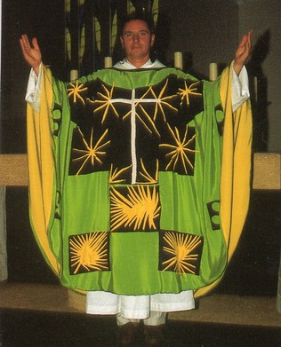

Fantastico!! E' un ornamento da prete verde, con stelle gialle, meraviglioso.

Ora il modello si volta: anche il retro dell'abito è bellissimo.

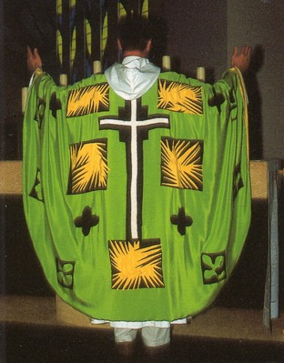

Ma ecco che si avvicina un altro indossatore, dai paramenti rosa.

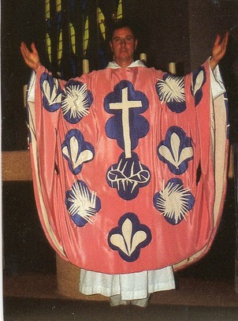

Ed ora il terzo, guardate!!

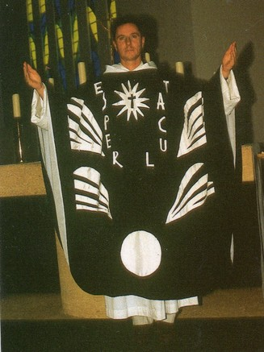

vestito di nero!!! Incredibile, un opera d'arte.

Ecco il prossimo:

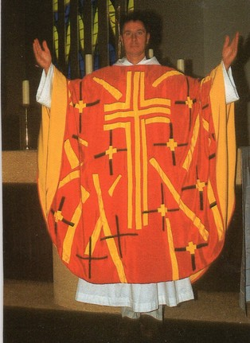

in rosso, con croce e strisce gialle. Una meraviglia!

Vi garantisco che l''entusiasmo delle suore presenti è alle stelle.

Ancora uno; il gran finale.

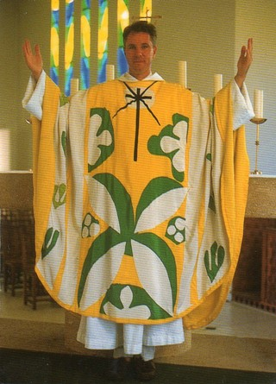

Stupefa...cente!!!! Sentite gli applausi? Scroscianti, assordanti!! Cari amici, abbiamo assistito ad un evento indimenticabile, ineguagliabile. Con il suo stile unico, inimitabile, Cocò Garavan in questa magica, tiepida serata romana ha regalato ai religiosi di tutto il Mondo un sogno: un dono stupendo per preti, cardinali, frati, suore, vescovi e forse anche papi. Vi assicuro che porterò per anni negli occhi lo spettacolo di questa straordinaria sfilata di alta moda. Gentili signore e cari signori, vi giunga dal sottoscritto il più cordiale buonasera”.

Lui sorrise, pensando che era veramente scoppiata una bomba, quella sera in San Pietro.

Si voltò poi verso l'acquario, dove scorse il pesca palla sul cui viso era stampata una indubbia espressione di delusione.